Протокол по баскетболу
игр ШСК «Молодёжка»
сентябрь 2023– 2024 учебный год МБОУ СОШ с. Самовец

№  п/п | Классы-  команды | 1 | 2 | 3 | 4 | 5 | Очки | Место
1 | 7 | # | 10:12 | 10:18 | 14:9 | 11:14 | 5 | 4
2 | 8 | 12:10 | # | 7:12 | 15:8 | 12:16 | 6 | 3
3 | 9 | 18:10 | 12:7 | # | 17:5 | 12:19 | 7 | 2
4 | 10 | 14:11 | 16:12 | 19:12 | 21:4 | # | 8 | 1
5 | 11 | 9:14 | 8:15 | 5:17 | # | 4:21 | 4 | 5

Оргкомитет ШСК «Молодёжка»

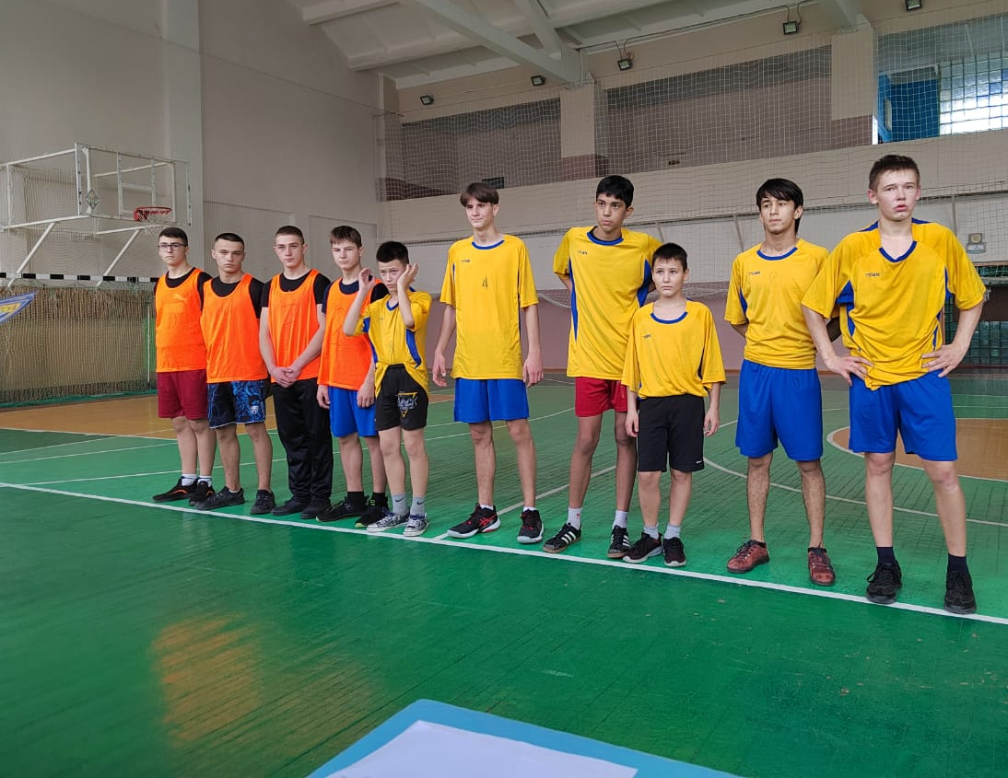

Протокол по легкой атлетике
игр ШСК «Молодёжка»
октябрь 2023 – 2024 учебный год МБОУ СОШ с. Самовец
(Бег 1000 м)
№  п/п | Классы-  команды | 1  м | 2  м | 3  м | 1  д | 2  д | 3  д | Сумма  времени | Место
1 | 7 | 4.58 | 5.02 | 5.26 | 5.10 | 5.15 | 6.10 | 32.01,0 | 5
2 | 8 | 4.50 | 4.55 | 5.25 | 5.05 | 5.45 | 5.55 | 31.55,0 | 4
3 | 9 | 4.20 | 4.35 | 4.40 | 5.25 | 5.25 | 5.30 | 29.55,0 | 3
4 | 10 | 4.35 | 4.50 | 4.55 | 4.25 | 4.35 | 4.50 | 27.10,0 | 2
5 | 11 | 3.25 | 3.30 | 3.50 | 4.05 | 4.45 | 4.50 | 24.25,0 | 1

Оргкомитет ШСК «Молодёжка»

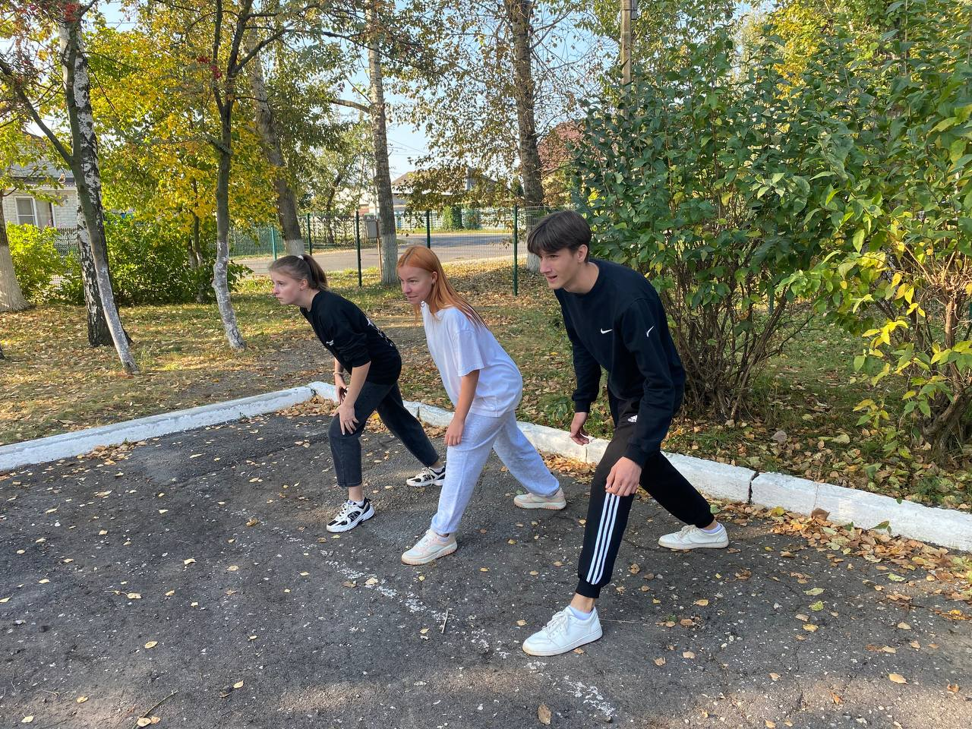

Протокол по шахматам
игр ШСК «Молодёжка»
ноябрь 2023 – 2024 учебный год МБОУ СОШ с. Б.Самовец

№  п/п | Классы-  команды | 1 | 2 | 3 | 4 | 5 | Очки | Место
1 | 7 | 0:3 | # | 1:2 | 0:3 | 0:3 | 0 | 5
2 | 8 | 0:3 | # | 2:1 | 1:2 | 0:3 | 2 | 4
3 | 9 | 2:1 | 1:2 | 1:2 | 2:1 | # | 4 | 3
4 | 10 | 3:0 | 3:0 | # | 2:1 |  | 6 | 2
5 | 11 | 3:0 | # | 3:0 | 3:0 | 3:0 | 8 | 1

Оргкомитет ШСК «Молодёжка»
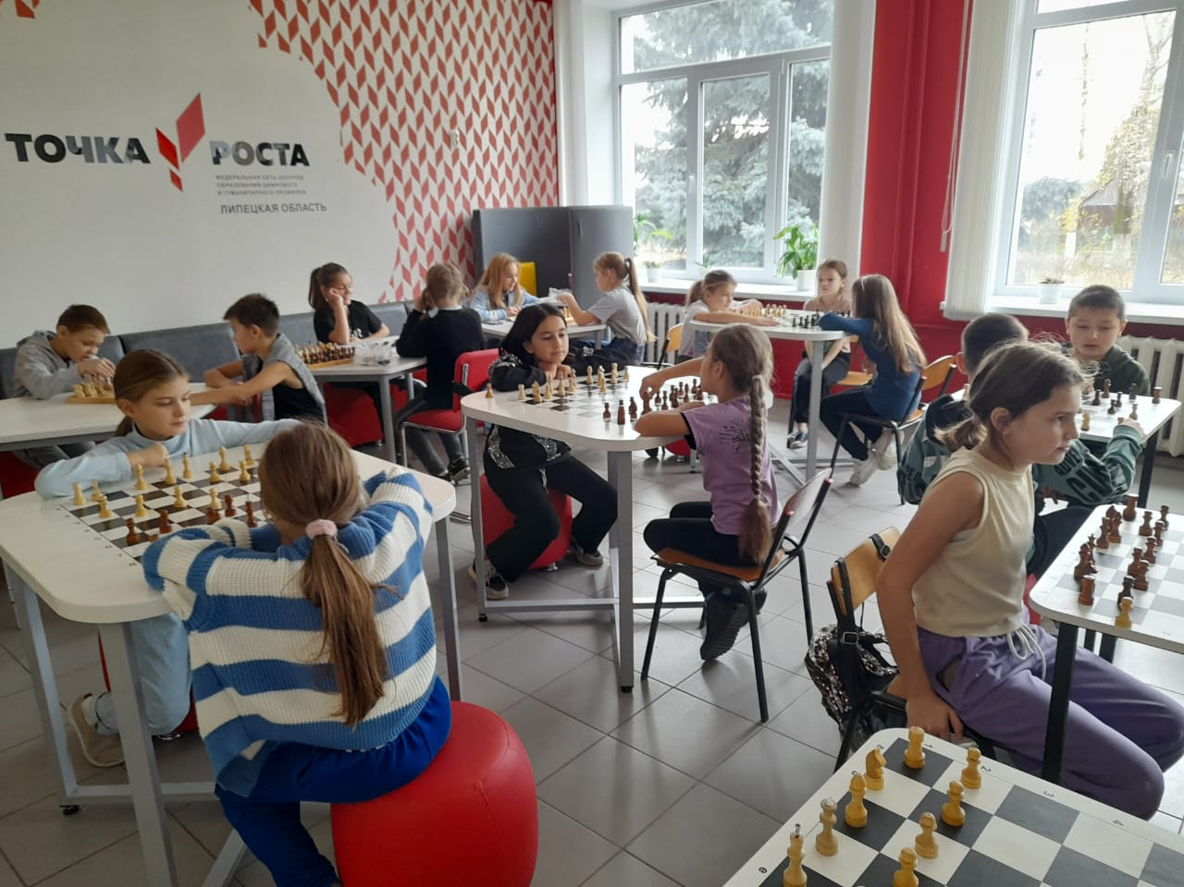

Протокол по мини - футболу
игр ШСК «Молодёжка»
декабрь 2023 – 2024 учебный год МБОУ СОШ с. Б.Самовец

№  п/п | Классы-  команды | 1 | 2 | 3 | 4 | 5 | Очки | Место
1 | 7 | # | 0:1 | 0:2 | 1:1 | 5:0 | 4 | 3
2 | 8 | 1:0 | # | 1:2 | 2:0 | 3:1 | 9 | 2
3 | 9 | 2:0 | 2:1 | # | 2:0 | 3:0 | 12 | 1
4 | 10 | 1:1 | 0:2 | 0:2 | # | 7:1 | 4 | 3
5 | 11 | 0:5 | 1:3 | 0:3 | 1:7 | # | 0 | 5

Оргкомитет ШСК «Молодёжка»

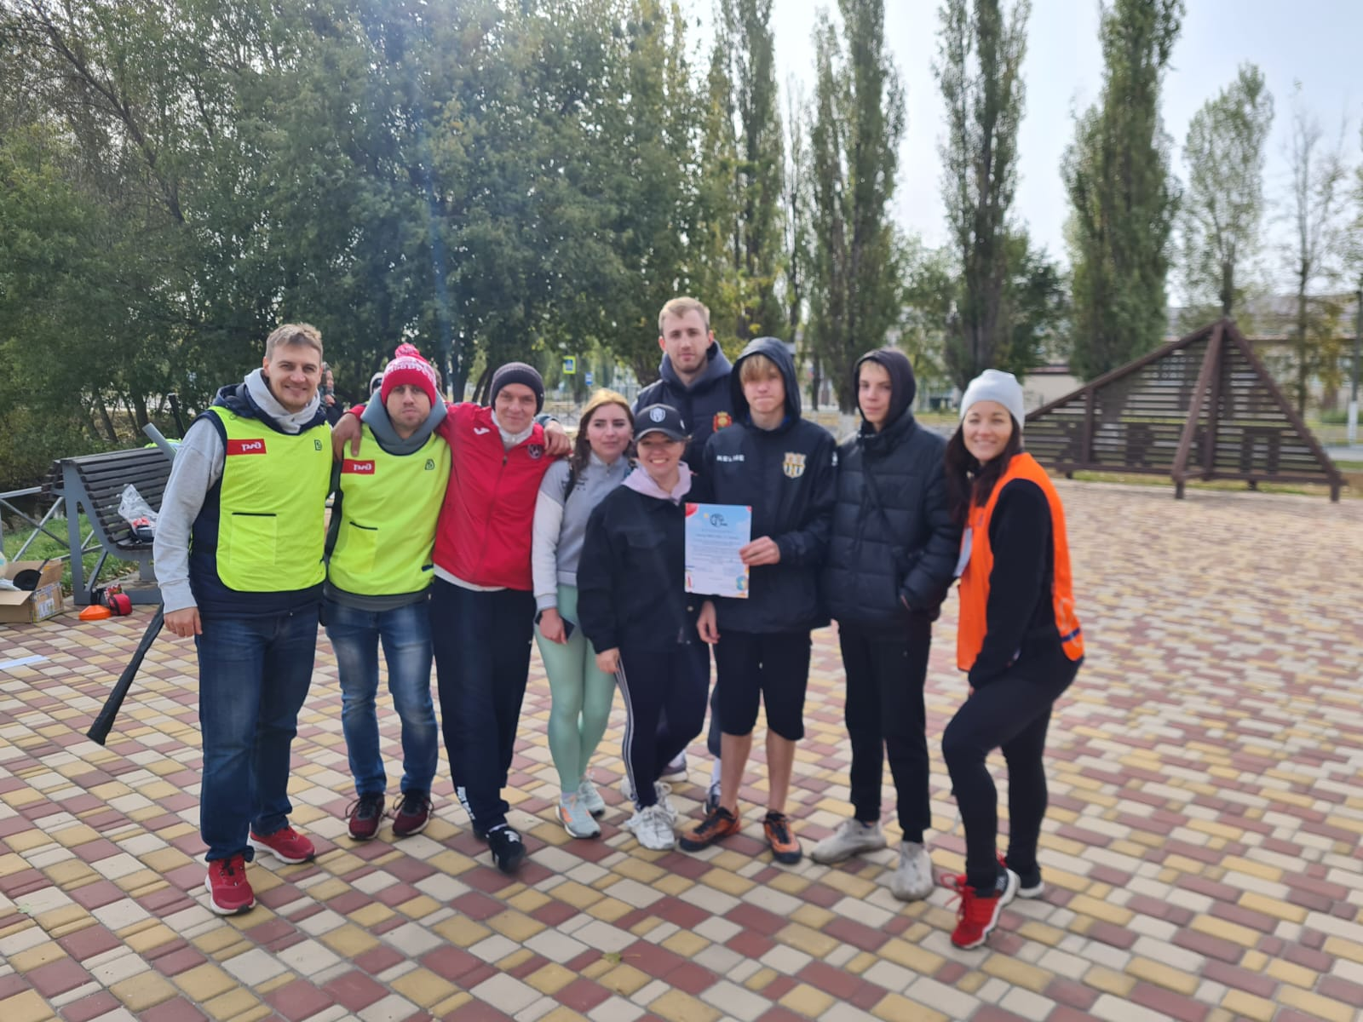

Протокол по волейболу
игр ШСК «Молодёжка»
январь 2023 – 2024 учебный год МБОУ СОШ с. Б.Самовец

№  п/п | Классы-  команды | 1 | 2 | 3 | 4 | 5 | Очки | Место
1 | 5 | # | 0:1 | 0:2 | 1:1 | 5:0 | 4 | 3
2 | 6 | 1:0 | # | 1:2 | 2:0 | 3:1 | 9 | 2
3 | 7 | 2:0 | 2:1 | # | 2:0 | 3:0 | 12 | 1
4 | 8 | 1:1 | 0:2 | 0:2 | # | 7:1 | 4 | 3
5 | 9 | 0:5 | 1:3 | 0:3 | 1:7 | # | 0 | 5

Оргкомитет ШСК «Молодёжка»

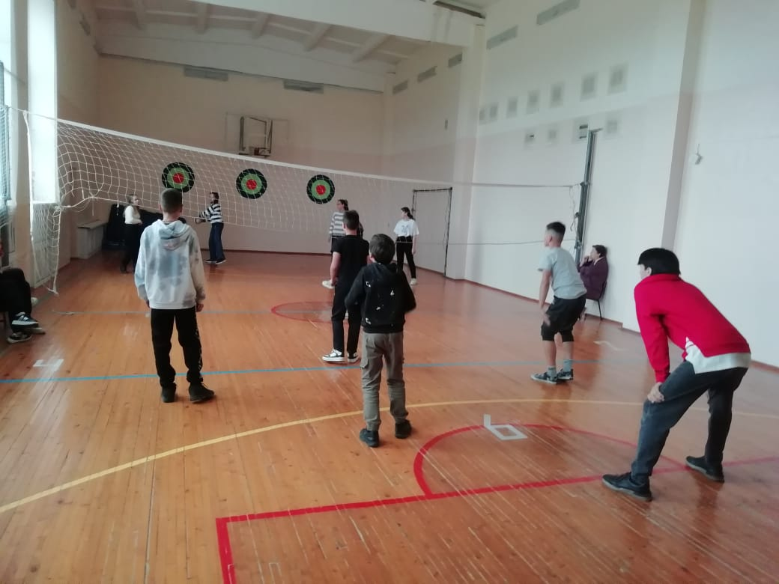

Итоговый протокол

игр ШСК «Молодёжка»

2023 – 2024 учебный год МБОУ СОШ с. Б. Самовец

Классы- команды | Футбол | Баскетбол | Легкая атлетика | Шахматы | Сумма мест | Итоговое место
7 | 4 | 4 | 5 | 5 | 14 | 5
8 | 3 | 3 | 4 | 4 | 11 | 4
9 | 2 | 2 | 3 | 3 | 8 | 3
10 | 1 | 1 | 2 | 2 | 5 | 1
11 | 5 | 5 | 1 | 1 | 7 | 2

Оргкомитет ШСК «Молодёжка»

